АДМИНИСТРАЦИЯ ВЕСЬЕГОНСКОГО РАЙОНА

ТВЕРСКОЙ ОБЛАСТИ

ПОСТАНОВЛЕНИЕ

г. Весьегонск

05.10.2015 № 383
Об утверждении Плана мероприятий по поэтапному повышению значений показателей доступности объектов и услуг для инвалидов («дорожная карта») в Весьегонском районе Тверской областина 2015-2020 годы

Во исполнение пункта 1 части 4 статьи 26 Федерального закона от 01.12.2014 № 419-ФЗ «О внесении изменений в отдельные законодательные акты Российской Федерации по вопросам социальной защиты инвалидов в связи с ратификацией Конвенции о правах инвалидов», постановления Правительства Российской Федерации от 17.06.2015 №599 «О порядке и сроках разработки федеральными органами исполнительной власти, органами исполнительной власти субъектов Российской Федерации, органами местного самоуправлениямероприятий по повышению значений показателей доступности для инвалидов объектов и услуг в установленных сферах деятельности»,в целях поэтапного беспрепятственного доступа инвалидов к объектам социальной инфраструктуры и услугам, установленного статьей 15 Федерального закона от 24.11.1995 № 181-ФЗ «О социальной защите инвалидов в Российской Федерации», а также иными федеральными законами, законами Тверской области, регулирующими вопросы предоставления услуг населению в соответствующих сферах деятельности
постановляю:
- Утвердить План мероприятий по поэтапному повышению значений показателей доступности объектов и услуг для инвалидов («дорожная карта») в Весьегонском районе Тверской области на 2015-2020 годы(прилагается).
- Настоящее постановление вступает в силу со дня его принятия.
- Контроль завыполнением настоящего постановления возложить на заместителя главы администрации района Живописцеву Е.А.
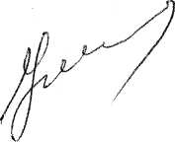

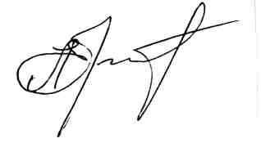
Глава администрации района И.И.Угнивенко

